
sich ärgern
Reflexive Verben
Ich ärgere mich über…..
Du ärgerst dich, weil…………
Er ………………….. …………………., weil das Wetter schlecht ist.
Wir ………………….. ………………… über den Lehrer.
Ihr ……………….. …………….. über die Nachbarin.


sich beeilen
Ich beeile mich zum Bahnhof.
Du ………………… ………………… …………………………………………..
Ihr ………………. ……………….. ……………………………………………
Sie ………………… ………………….. ………………………………………….

Ich bewerbe mich für eine Arbeit.
Du bewirbst dich bei einer Firma.
Er bewirbt sich bei der Gemeinde.
Wir bewerben uns für …………………………..
Ihr bewerbt euch bei……………………………….
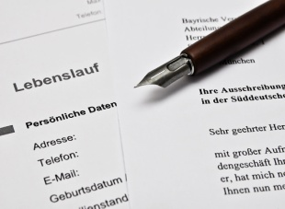
sich bewerben

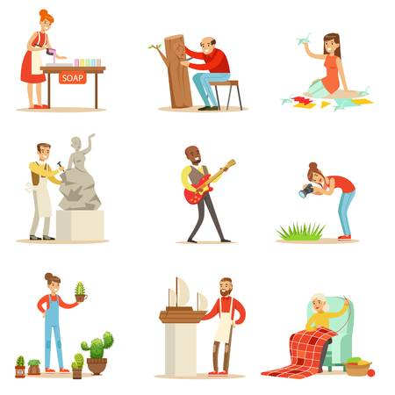
sich interessieren
Ich interessiere mich für ……………………….
Du ……………………………………………………………………………
Er ………………………………………………………………………………..
Wir ………………………………………………………………………………
Ihr ………………………………………………………………………………..
Sie ……………………………………………………………………………..
Ich fühle mich ……………………. gut/schlecht
Du …………… …………… ……………… krank/gesund
Er …………………………………………… glücklich/traurig
Wir ……………………………………….. müde/ fit
Ihr ………………………………………….. zufrieden/unzufrieden
Sie …………………………………………. nervös/ ruhig
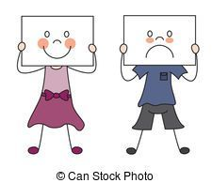
sich fühlen
Ich erinnere mich an ……………………….
Du …………………………………………………………
Er ………………………………………………………….
Wir ………………………………………………………..
Ihr ………………………………………………………….
Sie …………………………………………………………..
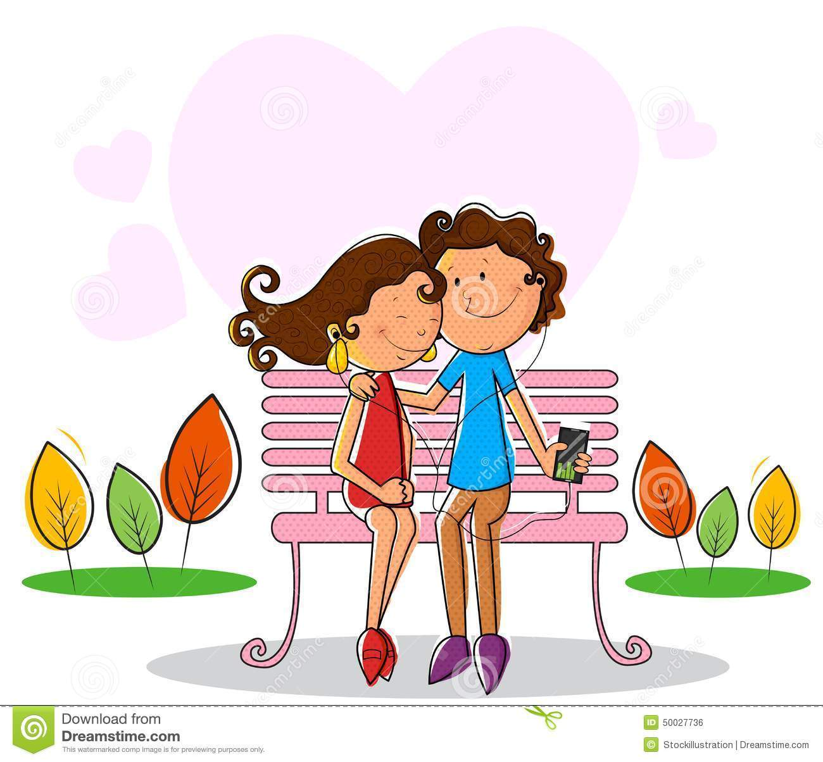

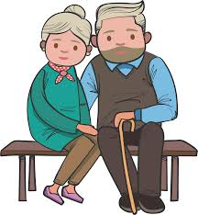
sich erinnern
1970
2019

sich freuen
Ich freue mich auf/über …………………….
Du ………………………………………………………………….
Er ……………………………………………………………………..
Wir…………………………………………………………………….
Ihr ……………………………………………………………………..
Sie ……………………………………………………………………..
Ich entscheide mich für/gegen ………………………………
Du ……………………………………………………………………….
Er ………………………………………………………………………
Wir ……………………………………………………………………
Ihr ………………………………………………………………………
Sie ………………………………………………………………………
????

sich entscheiden

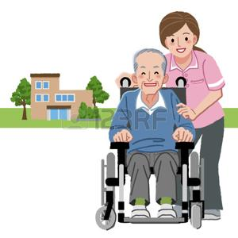
Ich kümmere mich um den alten Mann.
Du ………………………………………………………..
Sie …………………………………………………………
Wir ………………………………………………………..
sich kümmern

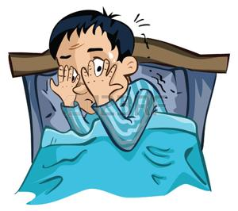
Ich fürchte mich vor ……………………… Du …………………………………………………….…
Sie ……………………………………………………..
Wir…………………………………………………….
Ihr ………………………………………………………
Sie ……………………………………………………..
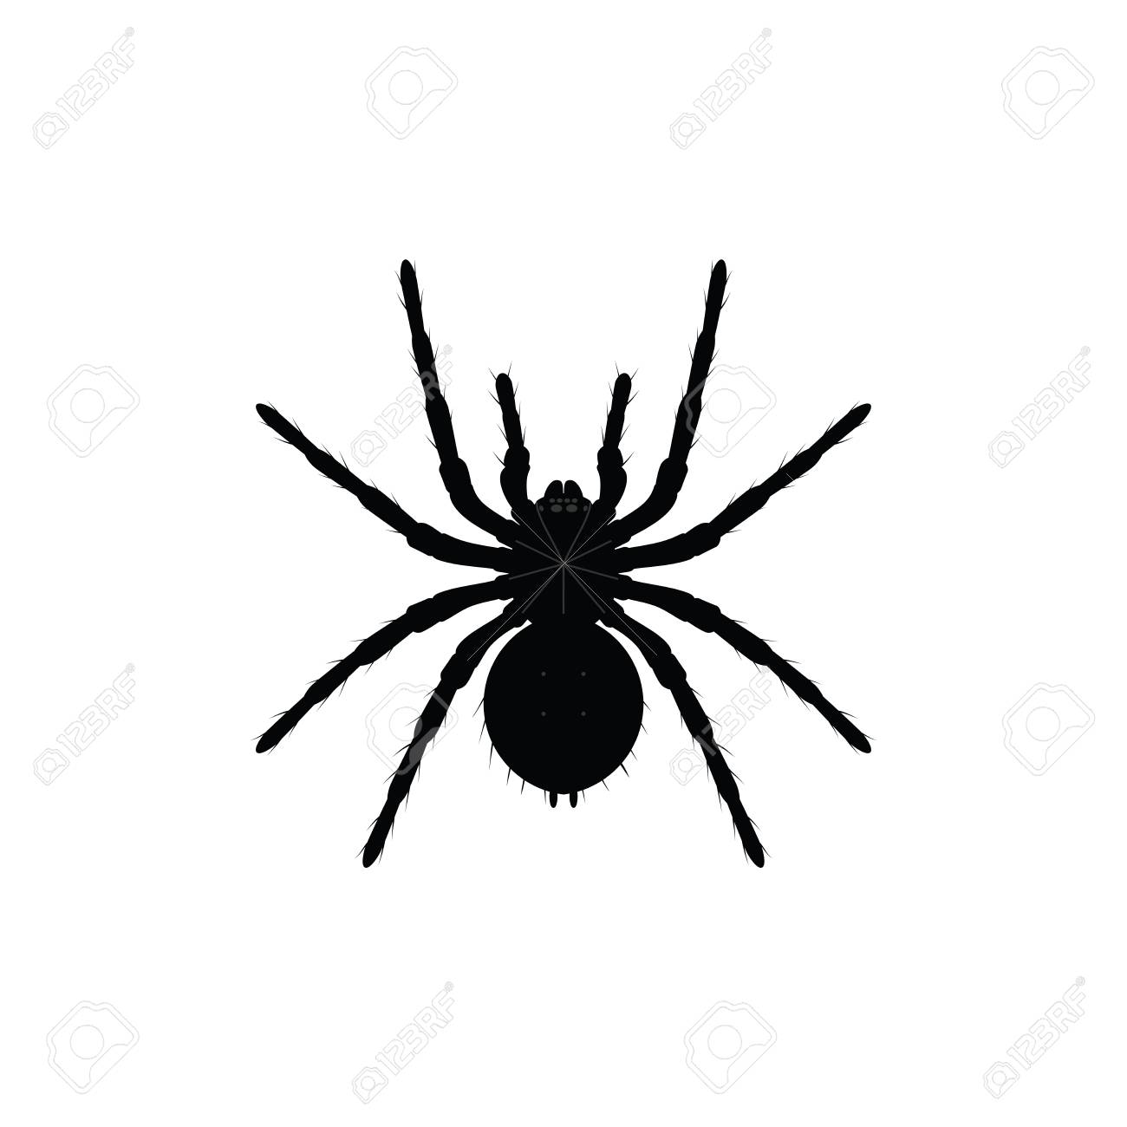
sich fürchten

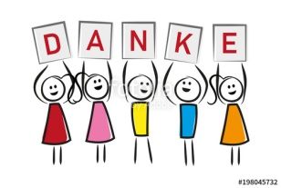
sich bedanken
Ich bedanke mich für das Geschenk.
Du bedankst …………………. bei der Lehrerin.
Er …………………………………………………………………………
Wir ……………………………………………………………………….
Ihr ……………………………………………………………………….
Sie …………………………………………………………………………

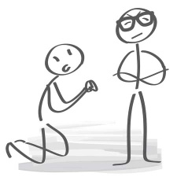
sich entschuldigen
Ich entschuldige mich bei meinem Vater.
Du entschuldigst …………………………………………………………
Er ……………………………………………………………………………………
Wir ………………………………………………………………………………
Ihr ………………………………………………………………………………..

